Présentation de la société AMENDIS :

La société AMENDIS, filiale du Groupe Veolia eau, est chargée, depuis le 1erjanvier 2002, de la gestion déléguée des services d’assainissement liquide et de distribution d’eau potable et d’électricité des wilayas de Tanger et de Tétouan.
a) Historique du groupe VEOLIA ENVIRONNEMENT :

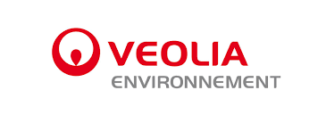
« Né avec industrialisation et l’urbanisation, notre groupe a su accompagner depuis 155 ans la mutation de non sociétés. Il s’attaché désormais à les devancer, en concevant les réponses aux questions de l’avenir : quels modes d’organisation et de partenariat, quelles ressources humaines et techniques pour relever, dans dix ans, les défis d’une planète accueillant 8 milliards d’êtres humains, dont 50% d’urbains ? Nous poser ces questions, au-delà de l’accomplissement quotidien de nos missions contractuelles, c’est assumer le rôle référence mondial de nos métiers. Y répondre permettra que nous en restions le leader » mot de HENRI PROGLIO Président-Directeur Général.
- 1853-1900 : La création de la compagnie générale des Eux au premier contrat à l’étranger.
- 1900-1950 : Des premières innovations au centenaire.
- 1950-2000 : Des premiers contrats multiservices au groupement des quatre activités dans un périmètre unique.
- 2000-2008 : De l’introduction en bource au déploiement d’une marque commune.
Veolia Environnement est une multinationale française spécialisée dans différents domaines auparavant gérés par des services publics : eau, déchets, énergie et transport.
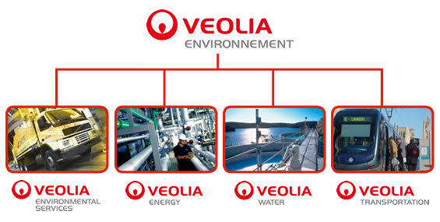
Figure 10 : les différents domaines de Veolia Environnement.
Veolia Environnement est le seul groupe mondial à rassembler sous une marque unique l’ensemble des services à l’environnement des secteurs de l’eau, de la gestion des déchets, des services énergétiques et de transport.
Eau : Spécialiste de la gestion déléguée des services d'eau et d'assainissement pour le compte de collectivités locales ou d'entreprises industrielles et tertiaires, Veolia Eau est aussi l'un des premiers concepteurs mondiaux de solutions technologiques et de construction d'ouvrages nécessaires à l'exercice des services de l'eau.
Énergie : Gestion de réseaux de chaleur, d'unités de production d'énergie et de fluides, services d'ingénierie et de maintenance d'installations énergétiques, services techniques liés au fonctionnement des immeubles tertiaires et industriels, prestations de gestion globale des Bâtiments.
Propreté : Veolia Propreté fournit des services de propreté et de logistique (collecte, assainissement, nettoyage, gestion des flux de déchets) et effectue des opérations de traitement et de valorisation du déchet.
Transport : Partenaire des collectivités locales, Veolia Transport est un acteur majeur de l'environnement. Ses services de transport public de voyageurs apportent des solutions à la circulation urbaine, à la limitation des gaz à effet de serre et contribuent à l'amélioration de la qualité de la vie.

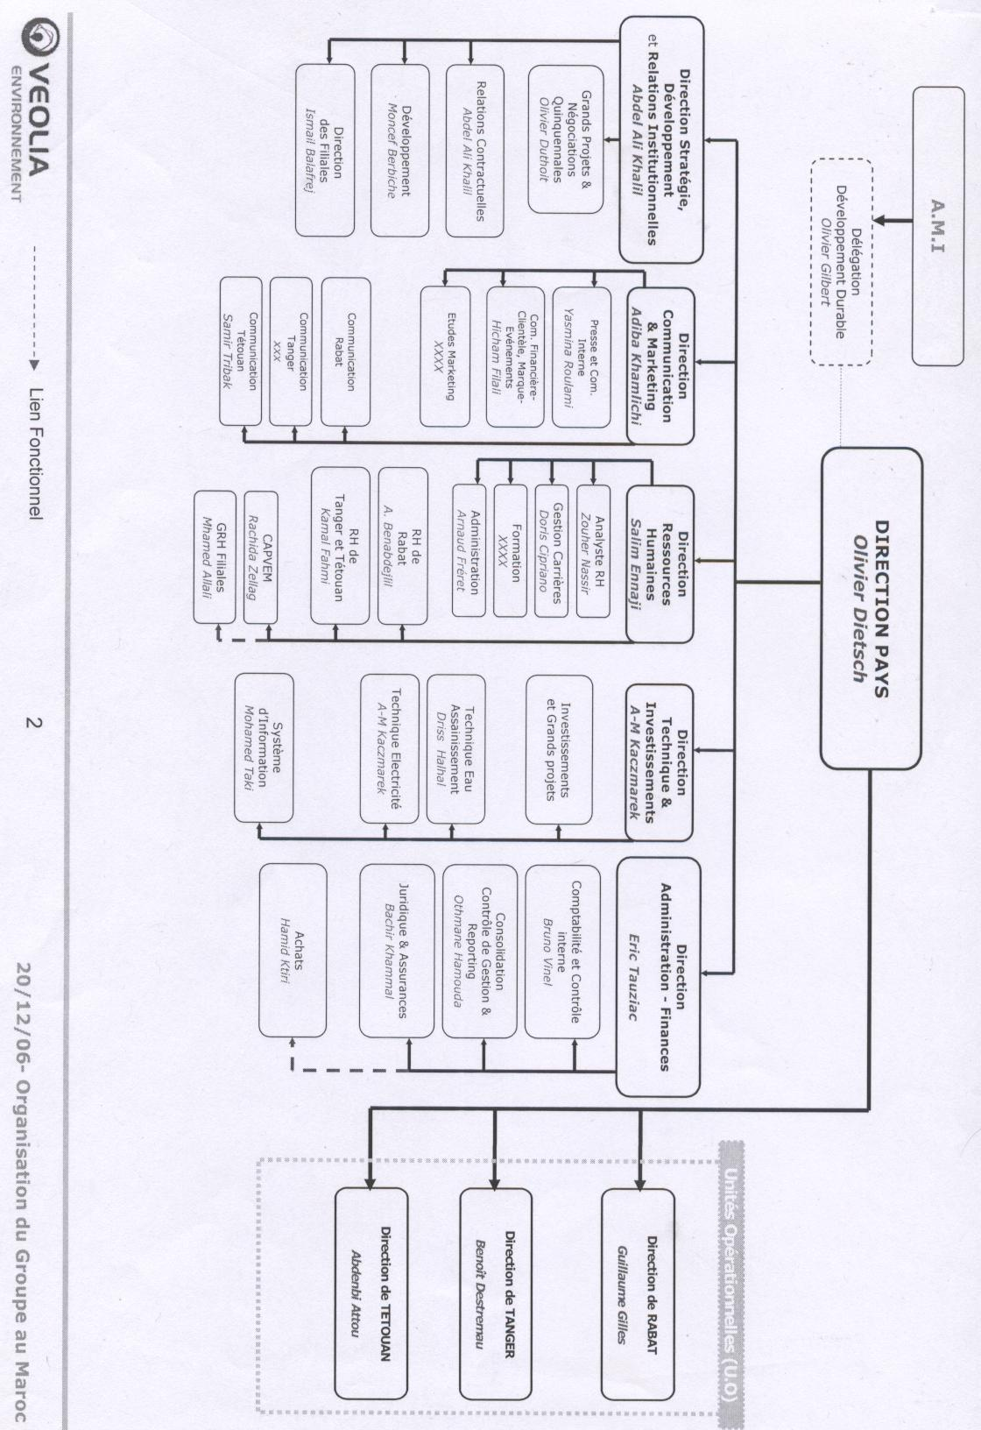

Figure 11 : Organigramme de VEOLIA Environnement Maroc.

a) Historique de la société AMENDIS :
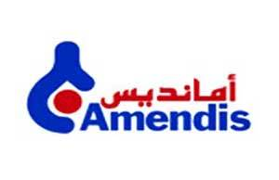

La société des eaux et de l’électricité du nord, née de l’alliance vivendi Environnement, porte le nom évocateur d’AMENDIS qui provient du :
- "Amen", qui découle de l’arabe classique qui signifie à la fois sécurité, stabilité, sérénité et du terme usité en amazigh du Rif pour désigner l’eau.
- "Dis", un suffixe introduit la notion de distribution.
La « convention de Gestion déléguée des services d’assainissement liquide et de distribution d’eau potable de la Wilaya de Tétouan » a été signée le 15 novembre 2001, entre le SEEN et les représentants de l’autorité délégante.
Fiche technique de la société AMENDIS (données d’Avril 2017) :
- Raison sociale : AMENDIS (Gestion déléguée des services de distribution d’électricité, d’eau potable et d’assainissement liquide des Wilayas de Tanger et Tétouan).
- Statut juridique : Société anonyme.
- Date de création : janvier 2001.
- Capital : 800 millions de DH.
- Effectif : environ 1450 employés.
- Clientèle (à la fin d’avril 2017) :
- 9 agences commerciales.
- 213608 abonnés « eau ».
- 254154 (Base tension) et 276 (moyen tension) abonnées « électricité ».
- Adresse de la direction de Tétouan : lotissement aviation – 93000 Tétouan.
- Téléphone de la direction : 0539992727.

Note d’organisation d’Amendis :

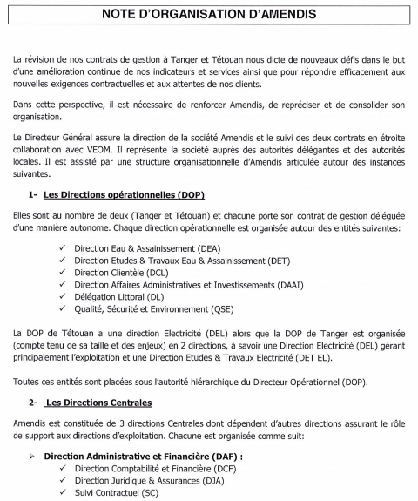

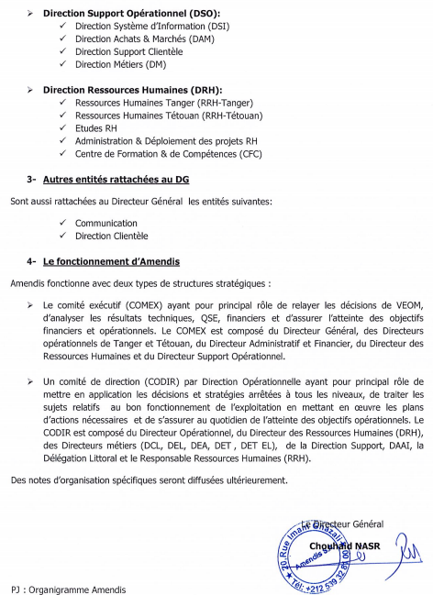

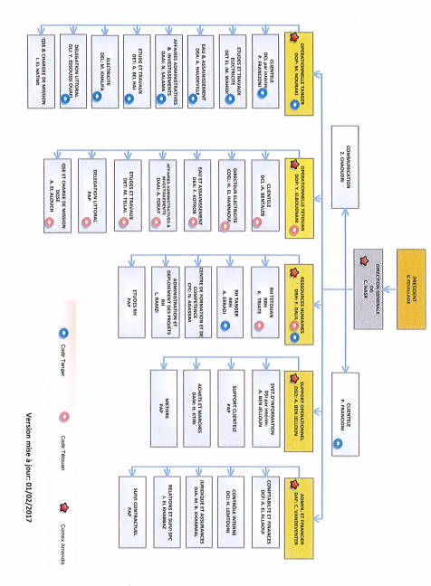
Figure 12 : Organisation d’AMENDIS actualiser.

Les actionnaires fondateurs à la date de signature du contrat sont :

Figure 13 : La réparation du capital de la société AMENDIS.

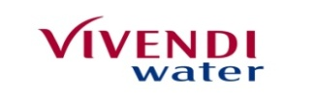VIVENDI Environnement : actuellement VEOLIA WATER :
Numéro un mondial des services à l'environnement avec un chiffre d'affaires de 26.5 milliards d'Euros en 2000 dont 58% à l'international, Vivendi Environnement a développé son expertise dans 4 activités gérées par des filiales spécialisées (Eau, énergie, propreté, transport).
Expert de la gestion déléguée d'installation de réseaux d'Eau potable et de réseaux d'assainissement des Eaux usées, Vivendi Water a réalisé à elle seule un chiffre d'affaires de 12.9 Milliard d'Euros, dont 72 % auprès des collectivités locales.
Grâce à ses 69 000 collaborateurs intervenant dans plus de 100 pays, Vivendi Water dessert actuellement plus de 110 millions de personnes à travers le monde.
- HYDRO QUEBEC :
Premier opérateur public d'électricité au Canada, Hydro Québec figure aujourd'hui parmi les leaders mondiaux de son secteur, avec un effectif de 20 000 salariés permanents générant plus de 7.6 milliards de dollars de revenus annuels.
Son activité couvre la planification, la conception, la construction, l'exploitation et l'administration des infrastructures liées à la production, au transport et à la distribution de plus de 36 000 mégawatts.
- ONA :
Premier groupe mondial et financier marocain. L'ONA est actif dans des secteurs clés tels que les mines et matériaux de construction, l'agroalimentaire, la distribution, le tourisme et l'aménagement et les activités financières.
Il dispose de compétences managériales reconnues pour la réorganisation et la gestion d'entreprises de services.
Leader incontesté sur ces marchés, l'ONA a réalisé en 2000 un chiffre d'affaires consolidé atteignant près de 22 Milliards de Dirhams pour un effectif d'environ 29000 salariés.
- SOMED :
La société Maroc Emirats Arabes Unis de Développement est une société d'investissement qui intervient dans divers domaines de l'économie marocaine tel le tourisme, la métallurgie, la pêche, le négoce de biens d'équipement et la finance.
SOMED se spécialise dans le financement de grands projets d'infrastructure, notamment en ce qui concerne la gestion déléguée des services d'électricité, d'eau potable et d'assainissement.

- Les missions du service du contrôle de gestion dans la société AMENDIS :

a) Place de contrôle de gestion au sein de la société AMENDIS:

En ce qui concerne la structure interne d’Amendis, il faut souligner il existe un service contrôle de gestion central dans le département de « comptabilité et finance » à TANGER. Et un service contrôle de gestion opérationnelle dans le département des « Affaires administratives et investissements »à TETOUAN.

Direction générale DG.C.NASR
Communication Z.CHAOUDRI
Opérationnelle Tétouan DOP.Y.ELBOUTENANI
Ressources humains Responsable.K.TRIATE
Direction Electricité
Eau et Assainissement
Affaires administration et investissement DAAI : A.FOKAY
Etude et travaux
Délégation littoral

Contrôle de gestion opérationnel

Clientèle

Figure14: La place de service contrôle de gestion au sein de la société AMENDIS Tétouan.
b) Mission du service contrôle de gestion au sein de la société :
Le contrôle de gestion est une fonction qui, par l’exploitation du système d’information, vise à contrôler, mesurer et analyser l’activité d’une organisation de Amendis. Cette fonction doit apporter des éléments d’information décisifs au management quant à l’atteinte des objectifs (opérationnels et/ou stratégiques).
Le contrôle de gestion au sein de la société AMENDIS a pour mission d’assurer la mis en œuvre de la stratégie d’entreprise adoptée et la bonne utilisation les moyens la mis en disposition sur le terrain, et cela implique plusieurs choses :
- En termes de positionnement, le contrôle de gestion est un des organes de la direction, mêmes s’il a des liens forts avec le système comptable et financier par exemple, et même les managers opérationnels font du contrôle de gestion, ce qui est une des difficultés de définition des missions spécifiques au contrôleur de gestion.
- Le contrôle de gestion n’est pas un organe opérationnel. mais un organe d’échange d’information. une liaison étroite avec les unités opérationnelles est indispensable pour être certain du bien fondé des indicateurs et des outils de mesure. Bien que lié à la direction générale, le contrôle de gestion doit tout autant partir « de bas » que de « du haut » et vieller à être utile aux unités de travail autant qu’à la direction de l’entreprise.
- Le contrôle de gestion ne peut se contenter de « cueillir » l’information qui passe, il faut lui faut la maitriser complètement et s’assurer de sa qualité (fiabilité, ponctualité, etc.) il aura besoin d’information spécifique, sans autre usage que celui qu’il en fera, et il peut avoir besoin de la construire lui-même.
- le contrôle de gestion ne se limite pas à donner des chiffres et allumer des voyants dans un tableau de bord, il construit le tableau de bord et l’adapte en permanence aux objectifs. il aide à déterminer les indicateurs pertinents en collaboration avec le management.
Si dans le futur une entreprise souhaite améliorer ses performances financières, elle devra en effet s’assurer régulièrement qu’elle se rapproche petit à petit de son objectif en vérifiant ses états financiers ; toutefois, elle devra toujours pouvoir relier ses performances financière avec ces actions opérationnelles (si veux que le service commercial augmente le taux de marge, je dois me demander quels sont les facteurs qui influencent la marge et comment je vais devoir m’y prendre au quotidien pour agir sur ces facteurs ; si aucun action envisagée pour soutenir mon objectif, il y a peu de chance que je l’atteigne).

- La gestion budgétaire :

La gestion de budget est une opération qu’on exécute autant consciemment qu’inconsciemment au quotidien. Notre savoir en matière d’opération d’argent et de gestion de budget devrait être un des plus importants, car c’est cet outil e gestion qui nous permettra d’obtenir un niveau de vie de qualité.
a) Construction de budget :
Elaboration d’un budget est une opération à laquelle maints agents prennent part. Il s’agit d’un processus complexe faisant intervenir des éléments de gestion comptable et de planification à long terme, les deux éléments présentant le plus souvent des objectifs conflictuels qu’il faut tâcher de réconcilier dans le budget.
Personnel et direction sont les acteurs de l’élaboration de d’un budget. Chacune de ces deux entités doit apporter son concours à chaque étape du processus budgétaire.
La complexité de l’élaboration d’un budget ne nous permet pas de rentrer dans les détails de son établissement, Ceci d’autant plus, qu’une explication exhaustives exigerait que référence soient faites à la comptabilité analytique et aux stratégies budgétaire et financières possibles.
a-1) Planification et élaboration de budget :
Les étapes de l’élaboration de budget pour chaque société sont presque les mêmes, ce qui se change c’est la stratégie de chaque société et comment elle a se comporté ces exigences.
- Planification pour l’élaboration de budget :
Généralement les étapes de la construction de budget au sein de la société AMENDIS se présente comme suite :
- 1ère étape : l’analyse des résultats de gestion interne ainsi que des résultats financière correspondant. Ensuite, pour base de cette analyse, il faudra déterminer et mettre en place les nouveaux objectifs à atteindre. il s’agit ici d’un plan préliminaire. Ce travail se fait par la direction générales existe en France « le montant estimer pour la réalisation de ces objectifs reste en trop secret », et envois les canevas à la direction générale à Rabat qui conserve une copie pour elle-même et transmet d’autres copies aux autres directions régionales (de Tétouan et de Tanger)… en fin ils sont arrivés à chaque direction métier pour les remplir chacune selon les besoins.
- 2ème étape : aux niveaux des directions métier, chaque direction contient plusieurs services, parmi ils on trouve le service TAF (technique, administratif, financier), le responsable de ce service fait a responsable de ce service fait appel d’une réunion qui englobe tout les responsables des autres services pour discuter et estimer les coûts et les frais à exposé pour atteindre les objectifs de la société, en prenant en compte toute les ressources nécessaire (personnel, matériels,) aussi biens tout les dépones et les engagement.
- 3ème étape : la budgétisation des dépenses et des recettes en se basant sur l’année antérieure et en ajustant les montants conformément aux contingences futures prévisibles (achat d’une machine par exemple) cette budgétisation établis passe au directeur de chaque direction métier pour la valider, ce passage se fait à travers du service contrôle de gestion, cette opération se répète au niveau régional jusqu'à arrivé a la direction générale existé en France.
- 4ème étape : la comparaissent des charges et produits prévisionnels avec les charges produits réellement supporté et engagées, dans ce cas, on observe deux situations :
- 1ère situation : prévision < réel : dans ce cas, les responsables (mathématiciens, ingénieurs, économistes) mettre en œuvre des méthodes d’ajustements pour réaliser l’équilibre entre les prévisions et les besoins de la société.
- 2ème situation : prévision ≥ réel c’est le cas inverse, alors, les spécialistes réajustent le budget en cherchant la possibilité de créer d’autre projet profitable pour le payer.

En fin la direction valides les budgets annuels finales et lui envoyer au Maroc puis lui transmettre à touts les directions métier concernant chaque direction régionale pour faire face la mise a jours des budgets prévisionnels.

07/N-1
08/N-1
N
03/N
07/N
08/N
Actu(2)
Budget N
Actu(1)
Actu(2)
Budget N+1

Figure 15 : Etapes d’établissement de budget de la société Amendis.

Le budget de l’année (N) vient un mois après l’actu (2) de l’année (N-1) reste en cours de discutions dans les actualisations effectuer à la cour de l’année (N), précisément aux mois Mars et Aout, afin de prendre en considération tout les modifications et les ajustements ajouté à ce budget dans l’établissement du budget de l’année (N+1).
Le budget mensuel des mois (Septembre, octobre, Novembre et décembre) reste prévisionnel et rapporter à l’année prochaine.
Etablissement d’Actu 1 se fait par ce tableau :

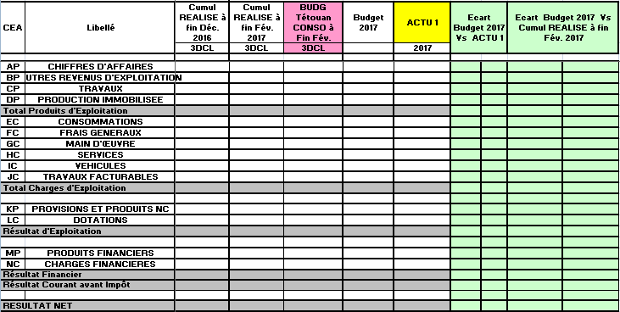
Tableau 6 : Actu 1 (fin février), étape pour vérifier et réajuster le budget

Synthèse d’activité à pour objectif de connaitre le taux de l’évolution de chiffre d’affaire dans les différentes activités de la société.
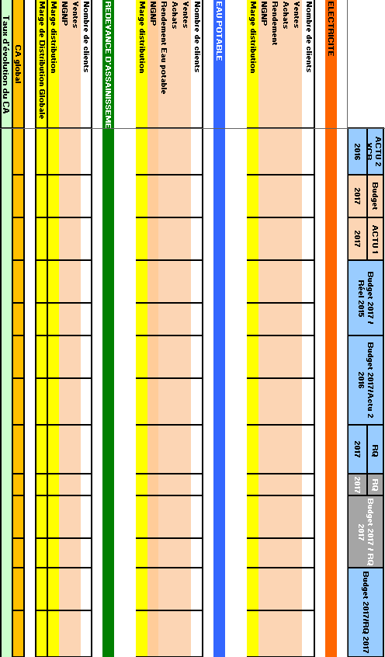
Tableau 7 : Synthèse des activités.

- L’élaboration des plans d’action :
Chaque objectif à réaliser nécessite un plan d’action qui à la fois explique aussi bien englobe tout les moyens et les outils pour le concrétiser. Chaque objectif doit se présenter dans canevas ainsi dans les budgets finaux (ca veut dire une amélioration au niveau des réseaux assainissement doit se présenter dans les budgets finaux comme quoi un investissement de 500 000.00 Dirhams dans l’installation de réseau par exemple).
Et ce plan d’action se présente sous deux formes, soit sous forme d’une présentation diapositive ou sous forme d’un tableau (forme standard).
INDICATEURS DE PERFORMANCES |  | Cumul A Fin JUIN 2016
EAU | Renouvellement | 3 079 335.47
 | Moyens d’exploitation | 138 661.29
 | Travaux Remboursables | 5 884 457.18
 | Financement Déleg | 3 713 923.51
 | Financement FDT | 28 506 656.19
 | Total investissement eau potable | 41 323 033.64
ASSAINISSEMENT | Renouvellement | 7 651 475.18
 | Moyens d’exploitation | 284 645.93
 | Travaux Remboursables | 6 521 117.28
 | Financement Déleg | 1 877 495.09
 | Financement FDT | 95 420 326.44
 | Total investissement assainissement | 111 755 060.91
ELECTRICITE | Renouvellement | 2 983 473.21
 | Moyens d’exploitation | 68 778.27
 | Travaux Remboursables | 14 661 575.85
 | Financement Déleg | 3 362 267.44
 | Financement FDT | 14 935 988.09
 | Total investissement électricité | 36 012 082.86
CONSOLIDE | Moyens d’exploitation Commun | 1 717 427.81
 | Total Moyens d’exploitation | 2 209 513.30
 | Renouvellement | 13 714 283.86
 | Travaux Remboursables | 27 067 151.31
 | Financement | 8 953 686.04
 | Financement FDT | 138 862 970.71
 | Total investissement Consolidé | 109 807 605.22
Tableau 8 : Réalisation des investissements à 2016 (Données Réels).

b) Le contrôle budgétaire :
Le contrôle budgétaire au sein de la société AMENDIS sert au premier lieu à :
- vérifier l’adéquation entre les objectifs fixés au début de l’année et la réalisation à bout de l’année, l’équilibre entre les objectifs réaliser les budgets estimé. Cela se fait à partir d’un analyse des informations et des tableaux construit au cours de tout l’année (analyse complexe des prévisions et des réalisations, des écarts entre elles, aussi bien la comparaison des résultats réaliser à la fin de l’année N avec celle de l’année N-1).
- Contrôler l’exécution des dépenses et collecte des recettes. Vu la complexité des taches de la société multinational, le contrôle budgétaire se fait au niveau des directions métier, puis, il est supervise par la direction national bien sur, c’est après le contrôle de la direction régional.
- vérifier les opérationnels à partir de l’analyse de ses tableaux d’indicateurs pour appliqué la stratégie de la société dans les meilleurs conditions.
- vérifier que les objectifs que sous-tend la stratégie choisie sont bien suivis. Cela se fait à partir des tableaux d’indicateurs qui peuvent mêler des données financières (la comptabilité analytique) et des données statistiques issues de l’exploitation.
- Donner son avis à la direction sur le choix des objectifs qui sous-tendent la stratégie.
Le contrôle budgétaire de a société est effectué on se basant sur les résultats de contrôle interne ainsi que l’audit interne.
a-1) Le contrôle interne :
La complexité de la société AMENDIS engendre une décomposition du contrôle de gestion. Outre le fait que le contrôle de gestion n’est pas exclusivement propre aux contrôleurs de gestion (les opérationnels aussi font de contrôle de gestion), ces derniers ce voient assigner des taches spécifiques. C’est pourquoi il se peut qu’un contrôleur suivre les performances au niveau de la direction nationale, qu’un autre suivre plutôt une des directions régionales, et qu’enfin un troisième, au sein de chaque direction métier (TAF), suivre de manière plus opérationnelle les projets mis en place.

a-2) L’audit interne :

AMENDIS ayant recours à un audit a pour préoccupation de vouloir évaluer les dispositions préétablies pour atteindre ses objectifs fixés et d’évaluer un écart entre la situation réelle et les dispositions préétablies.

Cet audit peut être demandé à titre préventif apprécier une situation ou à titre curatif. L’équilibre d’auditeurs aura donc pour objectif de réaliser une mission et plus précisément « un examen méthodique en vue de déterminer si les activités et les résultats relatifs au sujet examiné satisfont aux dispositions préétablies et si ces dispositions sont mises en œuvre de façon efficace et apte à atteindre les objectifs.

Les responsables d’une direction ne peut jamais audités ses services et ses agences.

Article «l'Information Légale et Financière sur l'Entreprise : AMENDIS. » charika.com publié le 17/05/2017
Article «l'Information Légale et Financière sur l'Entreprise : AMENDIS. » charika.com publié le 17/05/2017.
visite à Amendis Tétouan « service de contrôle de gestion », le 26/05/2017.
visite à Amendis Tétouan « service de contrôle de gestion », le 26/05/2017.
visite à AMENDIS Tétouan « service de contrôle de gestion », le 25/05/2017.
visite à AMENDIS Tétouan « service de contrôle de gestion », le 25/05/2017.
visite à l’AMENDIS Tétouan « service de contrôle de gestion », le 25/05/2017.
visite à Amendis Tétouan « service de contrôle de gestion », le 26/05/2017.
visite à l’AMENDIS Tétouan « service de contrôle de gestion », le 26/05/2017
Les canevas : sont des document a remplir envoyer de la direction générale en France à la direction générale de la société AMENDIS à Rabat pour les transmettre aux directions métier afin de les remplir chacun selon ces besoins.
TAF : c’est l’un des services de chaque direction métier et qui assure le contrôle de gestion de tout les dépones et les recettes de la société à ce niveau. Ce service et contrôler par le service contrôle de gestion globale de la direction régionale, qui est à leur tourne contrôler par le contrôle de la direction national de Rabat.
visite à l’AMENDIS Tétouan « service de contrôle de gestion », le 26/05/2017.
L’actu (2) : l’actualisation est une opération faite par la société pour vérifier le budget et le réajuster selon les besoins de la société, cette modification se fait par une réunion des responsables des services puis, ces modifications dans l’élaboration du budget de l’année prochaine.
visite à l’AMENDIS Tétouan « service de contrôle de gestion », le 26/05/2017
visite à AMENDIS Tétouan « service de contrôle de gestion », le 26/05/2017
visite à AMENDIS Tétouan « service de contrôle de gestion », le 26/05/2017.
visite à l’AMENDIS Tétouan « service de contrôle de gestion », le 25/05/2017.
TAF : C’est l’un des services de chaque direction métier et qui assure le contrôle de gestion de tout les dépones et les recettes de la société à ce niveau. Ce service et contrôler par le service contrôle de gestion globale de la direction régionale, qui est à leur tourne contrôler par le contrôle de la direction national de Rabat.

